Министерство науки и высшего образования Российской Федерации
ФГАОУ ВО «Севастопольский государственный университет»,
Музейный историко-мемориальный комплекс героическим защитникам Севастополя «35-я береговая батарея»,
Межрегиональная просветительская общественная организация
«Объединение православных ученых», г. Воронеж
Волгоградский филиал ФГБОУ ВО «Российский экономический университет
им. Г.В. Плеханова», г. Волгоград,
«Крымский инженерно-педагогический университет имени Февзи Якубова», г. Симферополь,
ФГБВОУ ВО «Черноморское высшее военно-морское орденов Нахимова и Красной Звезды училище
имени П.С. Нахимова», Севастополь,
ФГБОУ ВО «херсонский государственный педагогический университет»

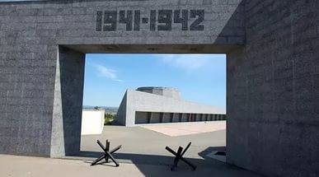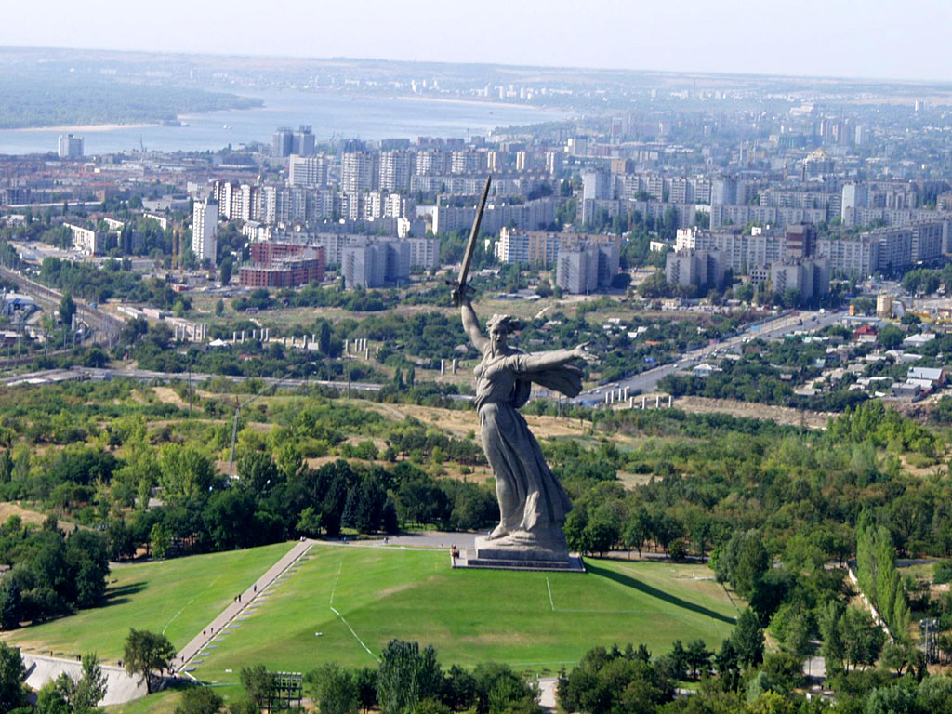

ИНФОРМАЦИОННОЕ письмо
Уважаемые коллеги!
Приглашаем Вас принять участие
в VIII Всероссийской научно-практической конференции

СЕВАСТОПОЛЬ-СТАЛИНГРАД: ОДНА ВОЙНА, ОДНА ИСТОРИЯ
К 80-летию освобождения Севастополя от немецко-фашистских захватчиков

24-25 апреля 2025 г.

г. Севастополь – 2025
ФГАОУ ВО «Севастопольский государственный университет» приглашает Вас принять участие в работе VII Всероссийской научно-практической конференции «Севастополь - Сталинград: одна война, одна история. К 80-летию освобождения Севастополя от немецко-фашистских захватчиков», которая состоится 24 апреля 2025 года на базе Музейного историко-мемориального комплекса героическим защитникам Севастополя «35-я береговая батарея» по адресу: г. Севастополь, бухта Казачья, Аллея защитников 35-й батареи, № 7.

К участию в конференции приглашаются молодые ученые, аспиранты, студенты, учащиеся старших классов общеобразовательных школ, преподаватели высших учебных заведений, члены научных обществ, занимающиеся исследовательской деятельностью, научные сотрудники, педагогические работники.
В рамках конференции проводится конкурс научно исследовательских работ (НИР) участников патриотических мероприятий «Анализ событий Великой Отечественной войны».
Информация на сайте СевГУ https://www.sevsu.ru/nauka/konferentsii-sevgu/95656/
Сообщество «Патриотическая конференция» в ВК https://vk.com/event224300771

ФОРМАТ КОНФЕРЕНЦИИ:
Конференция и конкурс будут проходить в очном формате.

ЦЕЛИ ПРОВЕДЕНИЯ КОНФЕРЕНЦИИ:
Повышение результативности научно-исследовательской деятельности студентов в области истории и краеведения на основе анализа событий Великой Отечественной войны. Привлечение внимания молодежи к общечеловеческим ценностям и проблеме их сохранения. Воспитание чувства патриотизма и гордости за свою страну. Укрепление межкультурных связей и научного сотрудничества между г. Волгоградом и г. Севастополем.

Основные направления работы конференции:
- Битва за Севастополь: героические 250 дней.
- Сталинградская битва: роль и значение в истории России.
- Лица Бессмертного полка.
- Защитники Севастополя и Сталинграда.
- Наука и учёные России в годы Великой Отечественной войны.
- Оружие Великой Победы.
- Личность в истории.
- Письмо солдату.
- Стихи и песни, посвященные Великой Отечественной войне.
- История России.
- Современные технологии патриотического воспитания.

Рабочий язык конференции: русский.
По итогам работы конференции планируется издание специализированного сборника. Сборник будет зарегистрирован в наукометрической базе РИНЦ и размещен на сайте электронной библиотеки Elibrary.ru Лучшие доклады и выступления, будут отмечены грамотами.
План мероприятий в рамках проводимой конференции:
г. Севастополь, бухта Казачья, Аллея защитников 35-й батареи
24 апреля
12:00 – 13:20 | Посещение экскурсии Музейного комплекса «35-я береговая батарея»
13:20-13:30 | Построение участников конференции
13:30-13:40 | Возложение цветов к мемориалу. Минута молчания. Посещение пантеона памяти
13:40-14:00 | Регистрация участников (проезд 105, 77, 102 автобусы, остановка 35 береговой батарея) - http://35batery.ru/.
14:00 – 14:30 | Пленарное заседание
14:30-16:00 | Работа в секциях Подведение итогов конференции и конкурса НИР
16:00-17:00 | Письма солдатам – нашим Героям!
25 апреля
Экскурсия по г. Севастополю

ОРГКОМИТЕТ КОНФЕРЕНЦИИ
Председатель оргкомитета:
Володин Валерий Иванович, директор музейного историко-мемориального комплекса Героическим защитникам Севастополя «35-я береговая батарея», г. Севастополь.
Сопредседатели:
Татарков Дмитрий Борисович, канд. ист. наук, директор Института общественных наук и международных отношений ФГАОУ ВО «Севастопольский государственный университет», г. Севастополь.
Корж Татьяна Николаевна, канд. пед. наук., зав. кафедрой «Иностранные языки» ФГАОУ ВО «Севастопольский государственный университет», г. Севастополь.
Члены оргкомитета:
Уманская Татьяна Ивановна, заместитель директора музейного историко-мемориального комплекса Героическим защитникам Севастополя «35-я береговая батарея», г. Севастополь
Кравцевич Наталья Сергеевна, ст. преподаватель кафедры «Иностранные языки», ФГАОУ ВО «Севастопольский государственный университет», г. Севастополь.
Кобзева Надежда Александровна, канд. пед. наук., доцент Отделения иностранных языков, Томский государственный университет, г. Томск
Аксёнова Наталия Валерьевна, канд. филол.н., доцент, доцент Отделения иностранных языков Школы общественных наук, Национальный исследовательский, Томский политехнический университет, г. Томск
Редькина Людмила Ивановна, д-р пед. наук, профессор, проректор по международной деятельности и работе с иностранными студентами ФГБОУ ВО «херсонский государственный педагогический университет», г. Ялта
Кузибецкая Галина Владимировна, начальник отдела науки и цифровых образовательных технологий Волгоградского филиала ФГБОУ ВО «Российский экономический университет им. Г.В. Плеханова», г. Волгоград
Закирьянова Ирина Аксановна, канд. пед. наук, доцент, профессор кафедры иностранных языков ФГБВОУ ВО «Черноморское высшее военно-морское орденов Нахимова и Красной Звезды училище имени П.С. Нахимова», Севастополь
Прокопов Сергей Владимирович, к.ист.наук, доцент кафедры менеджмента и маркетинга Волгоградского филиала ФГБОУ ВО «Российский экономический университет им. Г.В. Плеханова», г. Волгоград
Заридзе Геннадий Владимирович, председатель Межрегиональной просветительской общественной организации «Объединение православных ученых», доктор теологии, протоиерей, г. Воронеж
Косинова Ирина Ивановна, зав. кафедрой экологической геологии Воронежского государственного университета, профессор, доктор геолого-минералогических наук, академик Российской экологической академии, академик международной академии МАНЭБ, член правления Межрегиональной просветительской общественной организации «Объединение православных ученых», г. Воронеж
Куртсеитов Рефик Джаферович, канд. социол. наук, доцент, зав. кафедрой социально-гуманитарных дисциплин, старший научный сотрудник отдела истории «Научно-исследовательского института Крымскотатарской филологии, истории и культуры этносов Крыма» «Крымский инженерно-педагогический университет имени Февзи Якубова», г. Симферополь
Поляков Владимир Евгеньевич, д-р истор. наук, профессор кафедры истории, ГАОУ ВО Республики Крым «Крымский инженерно-педагогический университет имени Февзи Якубова», г. Симферополь
Она Елена Витальевна, учитель высшей категории, ГБОУ Херсонской области «Новокиевская школа Каланчакского муниципального округа», п. Каланчак, Херсонская обл.
Каика Наталья Евгеньевна, канд. фил. наук, доцент, зам. декана по научной работе филологического факультета Донецкого национального университета, г. Донецк
Нижнёва Наталья Николаевна, д-р пед. наук, профессор, заведующая кафедрой английского языкознания Белорусского государственного университета, г. Минск, Белоруссия

Ответственный исполнитель:
Михайлова Алла Григорьевна, ст. преподаватель кафедры «Иностранные языки», ФГАОУ ВО «Севастопольский государственный университет»; ФГБВОУ ВО «Черноморское высшее военно-морское ордена Красной Звезды училище имени П.С. Нахимова» г. Севастополь

Адрес оргкомитета: 299053, г. Севастополь, ул. Университетская, 33, ФГАОУ ВО «Севастопольский государственный университет».
Для участия в работе конференции необходимо в срок до 10.04.2025 года подать заявку участников и материалы докладов по e-mail: steba1971@mail.ru

ТРЕБОВАНИЯ К ОФОРМЛЕНИЮ СТАТЕЙ
Объем: к публикации принимаются статьи объемом не менее 3-х и не более 5-ти страниц, выполненные как индивидуально, так и авторским коллективом. Максимальное количество авторов статьи – 2 автора. От одного автора (соавторов) может быть прислано не более 2-х статей.
Ответственность: статья выполняется на актуальную тему и содержит результаты самостоятельных исследований. Текст статьи должен быть тщательно вычитан и отредактирован. Материалы публикуются в авторской редакции, авторы несут ответственность за научно-теоретический уровень публикуемого материала. К публикации принимаются, статьи оригинальность которых составляет на менее 70% (по результатам проверки на сайте https://www.antiplagiat.ru/)
Формат: статьи должны быть выполнены в текстовом редакторе Microsoft Word. Язык – русский. Размер страницы – А4, ориентация листа – книжная, поля страницы – 2 см со всех сторон. Страницы не нумеруются.
УДК статьи: определяем на сайте https://teacode.com/online/udc/
Заголовок статьи: заголовок статьи оформляется малыми прописными буквами, шрифт – полужирный, Times New Roman 14, интервал – одинарный, выравнивание по центру, без абзацного отступа.
Информация об авторах: на следующей строке фамилия и инициалы авторов печатаются прописными буквами, шрифт – Times New Roman 14, интервал – одинарный, выравнивание по центру. Ниже строчными буквами указывается информация об авторе (например, учитель обществознания). На следующей строке указывается полное наименование организации и в скобках страна и город.
Аннотация и ключевые слова (на русском и английском языках): на следующей строке пишется аннотация и ключевые слова, шрифт – курсив, Times New Roman 12, интервал – одинарный, выравнивание по ширине, абзацный отступ – 1,25 см.
Текст статьи: следует после отступа в один интервал. Шрифт – Times New Roman 14, интервал – одинарный, абзацный отступ – 1,25 см, выравнивание по ширине.
Таблицы: названия и номера таблиц указываются над таблицами в виде «Таблица 1 – Название». Шрифт текста в таблице – Times New Roman 12, интервал – одинарный.
Рисунки: название и номера рисунков указываются под рисунками в виде «Рисунок 1 – Название», выравнивание по центру без абзацного отступа. Шрифт текста в рисунках - Times New Roman 12. Таблицы, схемы, рисунки, формулы и графики не должны выходить за пределы полей.
Список используемых источников: ссылки на соответствующий источник из списка источников оформляются в квадратных скобках, например: [1, с. 18]. Список используемых источников обязателен, оформляется в алфавитном порядке по ГОСТ 7.0.5-2008.
Важно
(если ссылка длинная, следует сократить через сервис Яндекса https://clck.ru/)

Заявка участника конференции и конкурса НИР
Фамилия, имя, отчество авторов полностью
Место работы (полное название учреждения, без сокращений, если школьник или студент, аспирант указать: класс, курс)
E-mail
Форма участия (очная, заочная)
Название статьи
Название секции
Научный руководитель (ФИО, ученая степень, звание, должность, место работы без сокращений)

КОНКУРС НИР
«АНАЛИЗ СОБЫТИЙ ВЕЛИКОЙ ОТЕЧЕСТВЕННОЙ ВОЙНЫ»

Для предварительной оценки научно-исследовательские работы, оформленные в соответствии с требованиями, предоставляются в орг. комитет конференции. Критерии оценивания работ:
- актуальность темы, практическое, прикладное значение работы – 2;
- наличие элементов научной новизны – 7;
- обоснование полученных результатов – 6;
- полнота раскрытия темы, глубина анализа литературных данных – 4;
- соответствие требованиям к оформлению научных работ – 6.
Работы, набравшие большее количество баллов – будет предоставлена возможность выступления на пленарном заседании конференции.

Пример оформления статьи:

УДК 37.035.6
ЧТО ЗНАЧИТ БЫТЬ ПАТРИОТОМ?
Иванова Юлия Владимировна
ассистент кафедры истории
Волгоградский филиал РЭУ им. Г.В. Плеханова
(Россия, г. Волгоград)
Научный руководитель: (если есть)
Аннотация. Описаны результаты проведённого эмпирического исследования с целью изучения отношения старшеклассников к истории, которые показали высокий уровень сформированности любви к Родине и патриотизма. Выделены особенности изучения истории старшеклассниками г. Севастополя. Отмечено, что в целом, у респондентов выявлено устойчивое положительное отношение к предмету; наибольший интерес вызывают: военная история, история культуры и биографии великих людей.
Ключевые слова: патриот, патриотизм, Севастополеведение, военная история, история культуры, великие люди, семейные реликвии.
Abstract. The results of the conducted test to study the attitude of students to history are described, which showed a high level of development of love for the Motherland and patriotism. The features of studying history at high school students of Sevastopol are stated. It was noted that in general respondents show a stable positive attitude to the subject; the greatest interest is in military history, history of culture and great people biography.
Ключевые слова: патриот, патриотизм, Севастополеведение, военная история, история культуры, семейные реликвии.
Keywords: patriot, patriotism, Sevastopol introduction, military history, history culture, family heirlooms.
ТЕКСТ СТАТЬИ ТЕКСТ СТАТЬИ ТЕКСТ СТАТЬИ ТЕКСТ СТАТЬИ
ТЕКСТ СТАТЬИ ТЕКСТ СТАТЬИ ТЕКСТ СТАТЬИ ТЕКСТ СТАТЬИ
ТЕКСТ СТАТЬИ ТЕКСТ СТАТЬИ ТЕКСТ СТАТЬИ ТЕКСТ СТАТЬИ
Список используемых источников:
1. Антонов, А.А. История России / А.А. Антонов – М.: Высшая школа, 2020. – С. 25.
2. Иванов, В.П. Битва за Сталинград: автореф. дис. … канд. экон. наук / В.П. Иванов – Самара, 2009. – 23 с.
3. Шемякин, Д.С., Панасюк, А.Ю. Воспитание молодежи // Современное образование – 2017. [Электронный ресурс]. URL: http://academim.org/art/pan1_2.html (дата обращения: 12.02.21)

